Sachstandsbericht der Maßnahmen-Umsetzung des IKK Bergedorf –

Stand 01.2020
Im Folgenden wird ein kurzer Statusbericht der Maßnahmen im integrierten Klimaschutzkonzept für Bergedorf gegeben und erläutert.

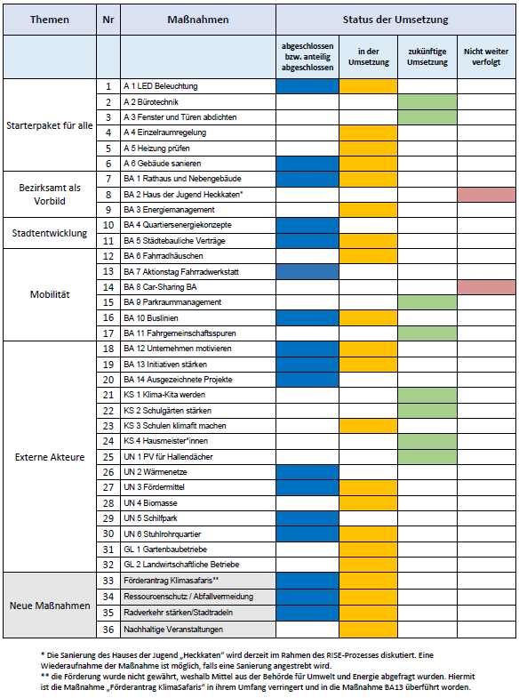
Übersicht zum Status der Maßnahmen-Umsetzung

Übersicht der Maßnahmen mit kurzer Erläuterung

Maßnahme im IKK | Status | Umsetzung bzw. Bemerkung
Starterpaket für alle
A1 LED Beleuchtung | Teilweise abgeschlossen, weiterhin in der Umsetzung | Austausch von Leuchtmitteln in diversen Gebäuden der Bezirksverwaltung
A2 Bürotechnik | Zukünftige Umsetzung
A3 Fenster und Türen abdichten | Zukünftige Umsetzung
A4 Clever Heizen | In der Umsetzung | Gemeinsam mit der Verbraucherzentrale Hamburg wird seit 2018 eine Kampagne zum Thema Heizkostenabrechnung und Heizungscheck durchgeführt.
A5 Heizung überprüfen | In der Umsetzung | Siehe A4.  Fördermöglichkeiten für den Austausch der Heizanlage werden geprüft.
A6 Gebäude sanieren | Teilweise abgeschlossen, weiterhin in der Umsetzung | Im Stadtteilbüro Bergedorf-Süd wurde 2018 eine Beratungsstelle der Verbraucherzentrale Hamburg zu verschiedenen Energie- und Sanierungsthemen eingerichtet. Gemeinsam mit der Verbraucherzentrale Hamburg werden auch öffentlichkeitswirksame Kampagnen zum Thema Gebäudesanierung für das Jahr 2020, u.a. in Neuallermöhe und Bergedorf West, geplant.
Bezirksamt als Vorbild
BA1 Rathaus klimafit | Teilweise abgeschlossen, weiterhin in der Umsetzung | Prüfung Fördermöglichkeiten für die Sanierung bezirklicher Gebäude durch die KfW und BUE, Sanierung der Poststelle durch die Sprinkenhof GmbH, Interne Kommunikation der Klimaschutzthematik, Errichtung einer Photovoltaikanlage auf bezirklich genutztem Gebäude
BA2 Haus der Jugend | Nicht durchgeführt | Die Sanierung des Hauses der Jugend „Heckkaten“, welches hier als Sanierungsgegenstand aufgeführt ist, wird derzeit im Rahmen des RISE-Prozesses für Bergedorf West diskutiert. Eine Wiederaufnahme der Maßnahme ist möglich, falls eine Sanierung angestrebt wird.
BA3 Energiemanagement | In der Umsetzung | Aufgrund zeitlicher Ressourcen ist die Umsetzung der Maßnahme zeitlich verzögert. Erste Gespräche mit den zuständigen internen Stellen wurden schon geführt.
Stadtentwicklung
BA4 Quartiersenergiekonzept | Abgeschlossen | Erfolgreicher Antrag für Quartiersenergiekonzept für Bergedorf-West bei der Kreditanstalt für Wiederaufbau
BA5 Städtebauliche Verträge | Teilweise abgeschlossen, weiterhin in der Umsetzung | Einbringen von klimaschutz- und klimawandelanpassungsrelevanten Aspekten in verschiedenen Wettbewerben und Verfahren (bspw. Realisierungswettbewerb Lohbrügger Markt)
Mobilität
BA6 Fahrradhäuschen | In der Umsetzung | Erarbeitung von Informationsmaterial für Bürger*innen
B7 Aktionstag Fahrradwerkstatt | Abgeschlossen | Fahrradaktionstag 2018
BA8 Car-Sharing Bezirksamt | Nicht durchgeführt | Aus versicherungstechnischen Gründen ist eine öffentliche Verleihe der Dienstwagenflotte nicht möglich. Alternativ wurde die Nutzung von stationären Car-Sharing-Autos für dienstliche Fahrten geprüft. Aus wirtschaftlichen Gründen nicht sinnvoll und daher nicht weiter verfolgt.
BA9 Parkraum-Management | Zukünftige Umsetzung
BA10 Buslinien | Teilweise abgeschlossen, weiterhin in der Umsetzung | Mit Fahrplanwechsel Ende 2019 Linienausweitung und Taktverdichtung erfolgt
BA11 Fahrgemeinschafts-Spuren | Zukünftige Umsetzung
Externe Akteure
BA12 Unternehmen motivieren | Teilweise abgeschlossen, weiterhin in der Umsetzung | Klimaschutz Auszeichnung 2019 sowie Informations- und Netzwerkveranstaltungen für Unternehmen (die Wirtschaftskonferenz 2018 mit Klimaschutz-Schwerpunkt, Unternehmerfrühstück gemeinsam mit der Handelskammer), Beratungen einzelner Anfragen
BA13 Initiativen stärken | Teilweise abgeschlossen, weiterhin in der Umsetzung | Aktionswerkstatt Klimaschutz, Klimaschutz Projektförderung 2019, diverse Veranstaltungen und Kampagnen für Zivilgesellschaft und BürgerInnen (Energiespartag 2019, Energieberatungen, Heizungskampagne seit 2018, Abfallvermeidungswoche 2018 & 2019, KlimaSafaris seit 2019), Beratungen einzelner Bürgeranfragen
BA14 Ausgezeichnete Projekte | Abgeschlossen | Klimaschutz Auszeichnung 2019
KS 1 Klima-Kita werden | Zukünftige Umsetzung
KS 2 Schulgärten stärken | Zukünftige Umsetzung
KS 3 Schulen – Klimaschutz erlebbar machen | In der Umsetzung | Auf Hamburger Landesebene gibt es verschiedene Modelle für Schulen, um sich als klima- und umweltgerechte Schule zertifizieren zu lassen, z.B. Klimaschule. Hierzu gab es Gespräche seitens der Bergedorfer Klimaschutzmanagerin mit Schulleitern und engagierten LehrerInnen verschiedener Bergedorfer Schulen. Die Klimaschutz-Auszeichnung 2019 diente auch der Sichtbarmachung und Motivation von Klimaschutzaktivitäten an Schulen.
KS 4 Hausmeister*innen | Zukünftige Umsetzung
UN 1 PV für Hallendächer | Zukünftige Umsetzung
UN2 Wärmenetze | Abgeschlossen | Beauftragung energetisches Sanierungsgutachten für das Wärmenetz Bergedorf West
UN3 Fördermittel für Unternehmen | Teilweise abgeschlossen, weiterhin in der Umsetzung | Informations- und Netzwerkveranstaltungen für Unternehmen (vgl. BA12)
UN 4 Biomasse | In der Umsetzung | Erste Gespräche zur energetischen Nutzung von Grünschnitt sind erfolgt.
UN5 Schilfpark | Abgeschlossen | Errichtung eines Nahwärmenetzes, zu 30% durch Wasserstoff gespeist, im Rahmen des EU-Projektes mySMARTLife
UN6 Stuhlrohrquartier | Teilweise abgeschlossen, weiterhin in der Umsetzung | Gespräche zur Umsetzung einer nachhaltigen Wärmeversorgung mit dem Investor
GL1 Gartenbaubetriebe | In der Umsetzung | Erste Gespräche mit der Landwirtschaftskammer geführt.
GL2 Landwirtschaftliche Betriebe | In der Umsetzung | Erste Gespräche mit der Landwirtschaftskammer geführt.
Neue Maßnahmen

Ressourcenschutz / Abfallvermeidung | Teilweise abgeschlossen, weiterhin in der Umsetzung | Abfallvermeidungswoche 2018 & 2019
Radverkehr fördern / Stadtradeln | Teilweise abgeschlossen, weiterhin in der Umsetzung | Stadtradeln 2018 & 2019
Nachhaltige Veranstaltungen | In der Umsetzung | Das Fachamt Verbraucherschutz des Bezirksamtes ist mit dem Thema befasst. Das Klimaschutzmanagement unterstützt die Umsetzung.

Eingesparte Mengen CO₂
Insgesamt wurden mit den bisher umgesetzten Maßnahmen knapp 30.000 kWh/Jahr und damit rechnerisch rund 16 Tonnen CO₂ /Jahr bezogen auf den deutschen Strom-Mix durch den Austausch von Leuchtmitteln eingespart.
Weitere Maßnahmen sind aufgrund dessen, dass diese ihre Wirksamkeit erst nach dem geförderten Umsetzungszeitraum des Klimaschutzkonzeptes von drei Jahren entfalten (z.B. größere Bauvorhaben) oder langfristige Verhaltensänderungen anstoßen (z.B. Klimaschutz-Auszeichnung, Kampagnen) nicht belastbar mit CO₂-Mengen zu quantifizieren.

Eingeworbene Fördermittel
Für die Erstellung eines Quartiersenergiekonzeptes für Bergedorf-West wurden bei der Kreditanstalt für Wiederaufbau Fördermittel i.H.v. 65.130 Euro eingeworben.
Des Weiteren wurden Fördermittel aus den Mitteln des Klimaschutzbudgets der Behörde für Umwelt und Energie eingeworben: insgesamt 17.120 Euro für die Umsetzung von Energiesparmaßnahmen in der Beleuchtung, sowie 9.300 Euro für verschiedene Bildungsprojekte.

